SERVIÇO NACIONAL DE APRENDIZAGEM COMERCIAL
Técnico em Desenvolvimento de Sistemas
Unidade Taboão da Serra

TEMA: Sistema Integrado de Agendamento, Gerenciamento de Serviços e Pagamentos

Ana Carolina Conceição dos Santos
Mauricio Matheus de Souza Matos
Johnny Ferreira da Silva
Nicole Moura da Conceição

Taboão da Serra
2026

Sistema Integrado de Agendamento, Gerenciamento de Serviços e Pagamentos

Projeto Integrador de Curso apresentado ao Curso Técnico em Desenvolvimento de Sistemas do Senac Taboão da Serra, orientado pelos Professores Aline Francisca Santos do Prado e Marcos Costa de Sousa, como requisito parcial para a obtenção do título de Técnico em Desenvolvimento de Sistemas.

Taboão da Serra
2026

RESUMO
Este Projeto Integrador apresenta o desenvolvimento de um sistema integrado de agendamento, gerenciamento de serviços e pagamentos, destinado a microempreendedores, prestadores de serviços, pessoas jurídicas e clientes. A proposta centraliza em uma única plataforma o cadastro e gerenciamento de usuários, perfis profissionais, divulgação de serviços, agendamentos, controle de disponibilidade, pagamentos e acompanhamento financeiro. Para os clientes, o sistema oferece busca de profissionais, geolocalização, visualização de serviços e portfólios, agendamento, pagamentos, chat e avaliações. Para os empreendedores, disponibiliza gerenciamento de perfil, serviços, agenda, pagamentos, histórico de atendimentos, desempenho financeiro e emissão de notas fiscais. A solução também contempla notificações automáticas, integração com serviços externos, suporte por chamados e recursos de fidelização, buscando reduzir processos manuais e a necessidade de utilizar múltiplas plataformas.

Palavras-chave: agendamento; serviços; pagamentos; microempreendedor; gestão.

- Introdução
O projeto consiste no desenvolvimento de um sistema integrado de agendamento, gerenciamento de serviços e pagamentos, destinado a microempreendedores, prestadores de serviços, pessoas jurídicas e clientes.
A proposta surgiu da necessidade de facilitar a organização das atividades relacionadas à prestação de serviços, reunindo em uma única plataforma funcionalidades que normalmente são realizadas por meio de diferentes ferramentas. O sistema busca oferecer recursos para cadastro e gerenciamento de usuários, criação de perfis profissionais, divulgação de serviços, agendamento de atendimentos, controle de disponibilidade, pagamentos e acompanhamento financeiro.
Para os clientes, a solução permitirá buscar profissionais e serviços, inclusive por meio de geolocalização, visualizar informações e portfólios, realizar e acompanhar agendamentos, efetuar pagamentos, comunicar-se com prestadores por meio de chat e avaliar os serviços realizados.
Para os prestadores de serviços, a plataforma oferecerá recursos para gerenciamento de perfil profissional, serviços, agenda, pagamentos, histórico de atendimentos e desempenho financeiro. Também estão previstos recursos de notificações, lembretes, suporte e integração com serviços externos.
Dessa forma, o projeto pretende contribuir para a organização, praticidade, controle e eficiência na prestação e contratação de serviços, proporcionando uma solução integrada para as necessidades de clientes e prestadores.

1.1. CONTEXTO
Atualmente, muitos microempreendedores e prestadores de serviços utilizam diferentes ferramentas para administrar suas atividades, como aplicativos de mensagens, redes sociais, planilhas, agendas físicas e plataformas de pagamento.
Embora essas ferramentas atendam a determinadas necessidades, a utilização de vários recursos separados pode dificultar o controle das informações e aumentar a quantidade de processos manuais. O profissional pode precisar utilizar uma ferramenta para conversar com o cliente, outra para controlar a agenda, outra para receber pagamentos e outra para organizar suas informações financeiras.
Para os clientes, essa fragmentação também pode dificultar a busca por profissionais, a comparação de serviços, o agendamento e o acompanhamento dos atendimentos.
Nesse cenário, o desenvolvimento de uma plataforma integrada pode contribuir para centralizar essas atividades e facilitar o relacionamento entre clientes e prestadores de serviços.

1.2 Justificativa
O desenvolvimento do projeto justifica-se pela necessidade de oferecer uma solução tecnológica capaz de facilitar o gerenciamento das atividades relacionadas à prestação de serviços.
A centralização de informações sobre clientes, serviços, agenda, pagamentos e atendimentos pode reduzir processos manuais e contribuir para uma melhor organização das atividades dos prestadores.
Além disso, recursos como geolocalização, avaliações, chat, notificações e acompanhamento de agendamentos podem proporcionar maior praticidade aos clientes durante a busca e contratação de serviços.
Assim, o projeto apresenta-se como uma alternativa para melhorar a gestão dos prestadores e proporcionar uma experiência mais organizada e eficiente aos clientes.

1.3 Problemática
A partir do contexto apresentado, define-se a seguinte problemática:
Como uma plataforma integrada de agendamento, gerenciamento de serviços e pagamentos pode contribuir para melhorar a organização das atividades de microempreendedores e prestadores de serviços e, ao mesmo tempo, proporcionar maior praticidade aos clientes?

1.4 Hipóteses
- Considera-se que a utilização de uma plataforma integrada poderá:
- Reduzir a utilização de processos manuais para gerenciamento de serviços e agendamentos;
- Facilitar o controle da agenda e diminuir possíveis conflitos de horários;
- Centralizar informações de clientes, serviços, pagamentos e atendimentos;
- Melhorar o acompanhamento financeiro dos prestadores;
- Facilitar a busca e contratação de serviços pelos clientes;
- Melhorar a comunicação entre clientes e prestadores;
- Proporcionar maior organização e praticidade durante o processo de agendamento.

1.5 Objetivo Geral
Desenvolver um sistema integrado de agendamento, gerenciamento de serviços e pagamentos que possibilite maior organização e controle das atividades de microempreendedores, prestadores de serviços, pessoas jurídicas e clientes.

1.6 Objetivos Específicos
- Desenvolver o cadastro e gerenciamento de usuários;
- Permitir a criação e gerenciamento de perfis profissionais;
- Possibilitar o cadastro e divulgação de serviços;
- Implementar o gerenciamento de agenda e disponibilidade;
- Permitir a realização e acompanhamento de agendamentos;
- Disponibilizar recursos para gerenciamento de pagamentos;
- Permitir o acompanhamento de informações financeiras;
- Disponibilizar busca de profissionais e serviços por geolocalização;
- Permitir comunicação entre clientes e prestadores por meio de chat;
- Implementar avaliações dos serviços realizados;
- Desenvolver notificações e lembretes de agendamentos;
- Disponibilizar mecanismos de suporte aos usuários;
- Organizar o histórico de atendimentos;
- Realizar testes para verificar o funcionamento e a usabilidade do sistema.

1.7 Metodologia
O projeto será desenvolvido por meio de uma pesquisa aplicada, com o objetivo de utilizar conhecimentos da área de tecnologia da informação para desenvolver uma solução para um problema prático relacionado ao gerenciamento e agendamento de serviços.
Inicialmente, será realizado o levantamento das necessidades dos usuários e dos requisitos do sistema. Também serão analisadas soluções existentes, buscando identificar funcionalidades, características e possíveis melhorias que possam ser aplicadas ao projeto.
Posteriormente, será realizada a modelagem do sistema, incluindo a definição da estrutura do banco de dados, funcionalidades, fluxos de utilização e arquitetura da aplicação.
Na etapa de desenvolvimento, serão utilizadas tecnologias como Python e FastAPI para o backend, SQL Server para o armazenamento dos dados e Flutter para o desenvolvimento da interface da aplicação. A comunicação entre frontend, backend e banco de dados será realizada por meio de APIs.
Após a implementação das funcionalidades, serão realizados testes funcionais e de usabilidade, verificando o cadastro de usuários, gerenciamento de serviços, agendamentos, pagamentos, autenticação e demais recursos previstos.
Por fim, os resultados dos testes serão analisados para identificar possíveis erros, realizar ajustes e verificar se a solução desenvolvida atende aos objetivos definidos no projeto.
- Desenvolvimento Técnico do Sistema
O desenvolvimento técnico do sistema foi estruturado a partir da definição das funcionalidades, regras de negócio, requisitos, tecnologias, modelos de dados e protótipos necessários para uma plataforma de gestão de serviços. A solução foi planejada para atender clientes e empreendedores em uma única aplicação.

  - Fundamentação aplicada e contexto tecnológico
A fundamentação aplicada ao projeto parte da necessidade de centralizar processos de atendimento, agendamento, pagamento e comunicação em uma única plataforma. O Projeto PI estabelece requisitos voltados à organização da agenda, controle de disponibilidade, processamento de pagamentos, notificações, segurança, privacidade e integração com serviços externos.
Dessa forma, a estrutura técnica foi organizada para atender diferentes perfis de usuários e permitir que as principais atividades relacionadas à prestação de serviços sejam realizadas de forma integrada.

  - Ferramentas e tecnologias utilizadas
Para o desenvolvimento do sistema, foram selecionadas ferramentas que atendem às necessidades de uma aplicação integrada, com APIs, back-end, front-end e banco de dados.

Tecnologias e serviços previstos:
Node.js será utilizado para as APIs; Python, no back-end; Flutter e Dart, no front-end; e SQL Server, como banco de dados. Também estão previstas APIs para data e hora, validação de CPF, notificações via WhatsApp, confirmação de pagamentos, geolocalização e emissão de notas fiscais.

Regras de Negócio
1. Cadastro, Perfil e Segurança
- Unicidade de Documentos: Um CPF ou CNPJ só pode pertencer a um único usuário/empresa no sistema.
- Maioridade Legal: Apenas pessoas maiores de 18 anos (+18) poderão realizar o cadastro na plataforma.
- Portfólio do Empreendedor: O sistema deve permitir o cadastro de portfólio para os empreendedores, incluindo o upload de fotos dos serviços já realizados.
- Interface Estática: O usuário comum NÃO pode alterar as posições dos componentes visuais do sistema.
2. Regras de Agendamento e Calendário
- Limitação de Horário: O cliente só pode agendar um serviço por vez/hora (sem sobreposição de horários para o mesmo cliente).
- Antecedência Mínima: O cliente deverá realizar o agendamento com uma antecedência mínima de 3 (três) dias úteis em relação à data desejada para a execução do serviço.
- Gestão de Disponibilidade: O sistema deve realizar o controle de disponibilidade automática integrado a um calendário visual.
- Agendamento Recorrente: O sistema deve permitir que o cliente configure agendamentos recorrentes.
- Confirmação de Presença: O sistema deve possuir uma funcionalidade de confirmação automática de presença no agendamento.
- Responsabilidade: O empreendedor ficará inteiramente responsável pelo controle e gestão dos seus próprios agendamentos.

3. Políticas de Alteração, Cancelamento e Multas
- Prazo de Alteração (Cliente): O cliente deve entrar em contato com o prestador de serviço ou solicitar a alteração no sistema com no mínimo 24 horas de antecedência.
- Limite de Alterações (Cliente) e Bloqueio: O cliente só pode alterar a data do mesmo agendamento três vezes. Caso o cliente não compareça a essas datas modificadas, ele terá seus novos agendamentos bloqueados na plataforma por 20 dias.
- Limite de Alterações (Empreendedor): O empreendedor também poderá alterar a data do agendamento até três vezes em caso de atraso ou imprevisto.
- Taxa de Reserva e Desistência (Art. 420 do Código Civil): O empreendedor escolhe se vai cobrar taxa de agendamento (sinal) ou não.
Atenção Legal: Caso o prestador desista de realizar o serviço após receber a taxa, ele terá que devolver o valor em dobro para o cliente, conforme o Art. 420 do Código Civil - Lei 10406/02. Além disso, o empreendedor sofrerá uma baixa automática em sua avaliação no sistema.
4. Financeiro e Pagamentos
- Métodos de Pagamento: O sistema deve possuir integração nativa para pagamentos via PIX, Cartão de Crédito/Débito e Boleto Bancário.
- Fluxo de Status de Pagamento: Todo pagamento inicia com o status "Pendente". Ele só passará para "Confirmado" após a compensação automática do gateway ou mediante a aprovação manual do empreendedor.
- Termo de Responsabilidade Sem Pagamento: Caso o empreendedor decida aceitar um agendamento sem o pagamento prévio compensado, ele deverá assinar digitalmente um termo na plataforma declarando estar ciente dos riscos.
- Emissão de Notas: O sistema deve possuir integração para a emissão de nota fiscal dos serviços prestados.
- Dashboard: O empreendedor terá acesso a um painel (dashboard) com gráficos financeiros e relatórios de faturamento.

5. Comunicação e Notificações
- Lembretes Automáticos: O sistema deve enviar notificações automáticas de lembrete em dois momentos:
  - 1 dia antes do agendamento.
  - 3 horas antes do compromisso.
- Integração com WhatsApp: As notificações automáticas e lembretes devem ser integrados e enviados também via WhatsApp.
- Chat Interno: Deve existir um canal de chat interno e seguro para comunicação direta entre o cliente e o empreendedor.
6. Marketing, Fidelização e Suporte
- Cupons: O sistema deve permitir a criação e aplicação de cupons de desconto.
- Fidelidade: Deve existir um programa de fidelidade automatizado para premiar clientes frequentes.
- Geolocalização: O sistema usará a geolocalização do usuário para encontrar profissionais e serviços mais próximos.
- Avaliações: Sistema de avaliações (notas) e comentários textuais após a conclusão dos serviços.
- Histórico: Exibição do histórico completo de serviços realizados tanto para o cliente quanto para o empreendedor.
- Suporte: Sistema integrado de atendimento ao cliente via tickets/chamados para resolução de problemas na plataforma.

Requisitos Funcionais
1 - Cadastro e Autenticação de Usuários
- Descrição: O sistema deve permitir o cadastro de Clientes e Empreendedores (campos).
- Critério de Aceite:
  - Validar a maioridade (+18 anos) através da data de nascimento.
  - Impedir o cadastro de CPFs ou CNPJs já existentes na base de dados.
2 - Gestão de Portfólio e Perfil (Empreendedor)
- Descrição: O sistema deve permitir que o empreendedor monte seu perfil profissional.
- Critério de Aceite: Deve permitir o upload de fotos dos serviços realizados e preenchimento de informações sobre a empresa/serviço.
3 - Agendamento de Serviços
- Descrição: O sistema deve permitir que o cliente selecione um profissional, serviço e horário disponível para agendamento.
- Critério de Aceite:
  - Impedir agendamentos com antecedência menor que 3 dias úteis.
  - Bloquear o cliente de agendar mais de um serviço no mesmo horário.
  - Permitir a configuração de repetição (agendamento recorrente).
4 - Gestão de Calendário Automática
- Descrição: O sistema deve atualizar a agenda do empreendedor automaticamente após cada agendamento confirmado ou cancelado.
5 - Controle de Alterações e Bloqueio de Agendamentos
- Descrição: O sistema deve controlar o limite de 3 alterações de data para clientes e empreendedores.
- Critério de Aceite:
  - Se o cliente solicitar a alteração com menos de 24 horas de antecedência, o sistema deve emitir um aviso ou aplicar a regra de cancelamento.
  - Caso o cliente falte às 3 datas remarcadas, o sistema deve aplicar um bloqueio automático de 20 dias para novos agendamentos deste usuário.
6 - Processamento de Pagamentos
- Descrição: O sistema deve integrar-se com uma ponte de comunicação de pagamento para aceitar PIX, Cartão e Boleto.
- Critério de Aceite:
  - Iniciar o status como "Pendente".
  - Mudar para "Confirmado" automaticamente após o retorno do gateway ou após a liberação manual do empreendedor (mediante aceite eletrônico do termo de responsabilidade).
7 - Estorno e Penalidade por Desistência (Art. 420)
- Descrição: Caso o empreendedor cancele/desista do serviço após o cliente ter pagado a taxa de agendamento, o sistema deve processar o estorno em dobro para o cliente e aplicar uma redução automática na nota de avaliação do profissional.
8 - Notificações e Lembretes Automáticos
- Descrição: O sistema deve disparar notificações (Push e WhatsApp) com 1 dia de antecedência e 3 horas antes do horário do agendamento.
9 - Chat Interno
- Descrição: O sistema deve disponibilizar um chat de texto em tempo real para comunicação direta entre o cliente e o prestador após a abertura do pedido/agendamento.
10 - Geolocalização de Profissionais
- Descrição: O sistema deve permitir que o cliente busque profissionais em um raio de proximidade baseado na localização atual do seu dispositivo ou CEP digitado.
11 - Dashboard Financeiro (Empreendedor)
- Descrição: O sistema deve exibir gráficos e relatórios de faturamento, agendamentos realizados e cancelamentos no perfil do empreendedor.
12 - Cupons e Programa de Fidelidade
- Descrição: O sistema deve validar códigos de cupom de desconto no checkout e computar pontos/vantagens automáticas para clientes recorrentes.
13 - Emissão de Nota Fiscal e Suporte
- Descrição: O sistema deve integrar-se a um serviço de emissão de NF e possuir uma área para abertura de tickets/chamados de suporte técnico.

Requisitos Não Funcionais
1 - Usabilidade e Interface Estática
- Descrição: A interface gráfica não deve permitir a customização da posição dos componentes (como cards, menus ou botões) por parte do usuário final.
2 - Desempenho e Sincronismo do Calendário
- Descrição: O sistema de calendário deve atualizar o status de disponibilidade em tempo real (tempo de resposta menor que 2 segundos) para evitar que dois clientes tentem agendar o mesmo horário simultaneamente.
3 - Segurança e Privacidade (LGPD)
- Descrição: Sendo um sistema que lida com dados sensíveis (CPF, CNPJ, Geolocalização e Dados Bancários), todas as comunicações devem utilizar criptografia de ponta a ponta (HTTPS/TLS) e seguir rigorosamente os padrões da LGPD.
4 - Disponibilidade e Confiabilidade
- Descrição: O sistema deve possuir uma alta disponibilidade (mínimo de 99.5% de uptime), garantindo que os clientes consigam agendar e os profissionais consigam consultar suas agendas a qualquer hora do dia.
5 - Escalabilidade
- Descrição: A arquitetura do sistema deve ser capaz de suportar o crescimento do volume de acessos simultâneos (especialmente nas datas de disparo de notificações em massa de 1 dia/3 horas antes).
6 - Integrações de Terceiros (API)
- Descrição: O sistema deve possuir conexões robustas e tratamentos de erro caso as APIs externas (WhatsApp Business API, Gateway de Pagamento, API de Geolocalização ou Emissor de Notas Fiscais) fiquem temporariamente fora do ar.

Diagrama de caso de uso
Diagrama de caso de uso do sistema, contemplando os atores Cliente e Empreendedor e suas principais funcionalidades.
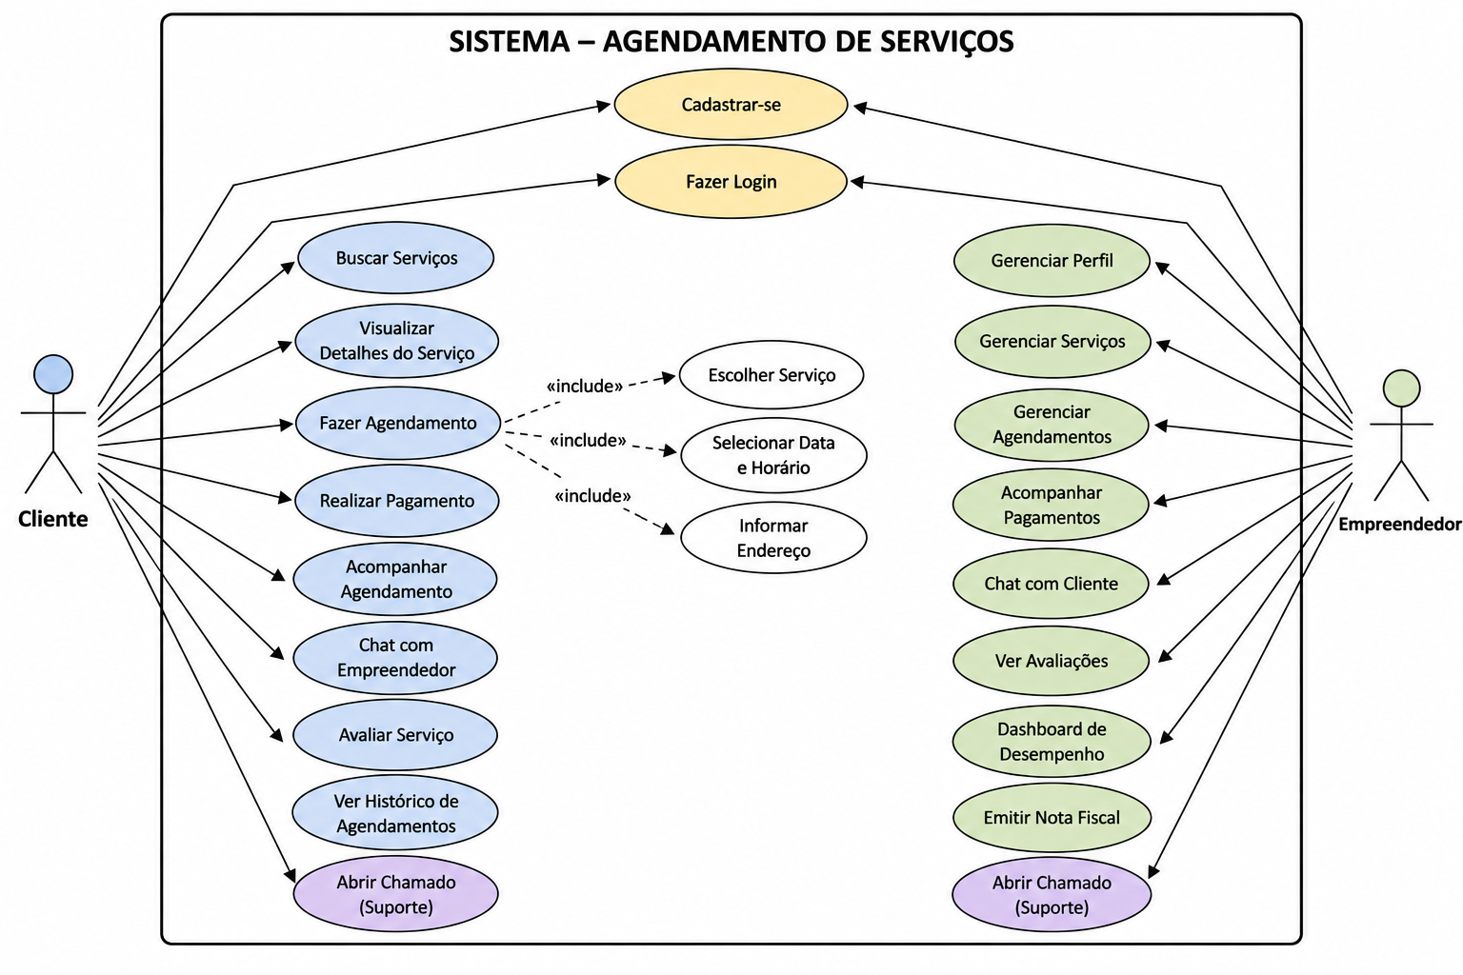

DER
O Diagrama Entidade-Relacionamento (DER) foi desenvolvido para estruturar o armazenamento e a organização das informações relacionadas ao cadastro de usuários, clientes, empreendedores, serviços, agendamentos, pagamentos e demais recursos da plataforma.
O modelo contempla entidades necessárias ao funcionamento da solução, relacionando informações dos usuários e das atividades realizadas no sistema, de acordo com as funcionalidades e regras de negócio definidas no Projeto PI.
A estrutura do banco de dados deve permitir o armazenamento organizado das informações utilizadas nas operações de cadastro, agendamento, pagamentos e gerenciamento dos serviços.
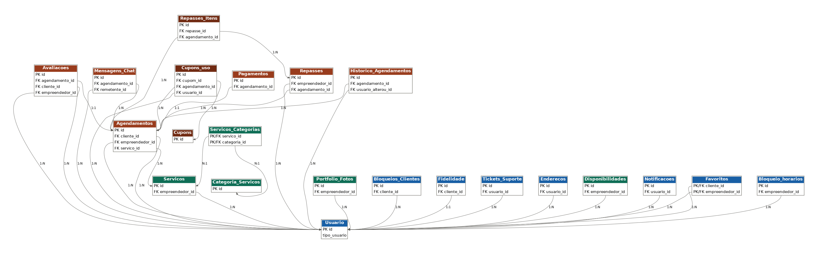
DER

Prototipação
As telas prototipadas incluem a tela inicial de seleção de perfil, login do cliente, login do empreendedor, cadastro do cliente, cadastro do empreendedor e informações de endereço comercial. Os protótipos apresentam a identidade visual ConectaServiços e organizam os campos necessários para o cadastro e autenticação.

CUSTOS DE DESENVOLVIMENTO

Google Play (Pagamento Unico) – US$ 24(R$ 140)
App Store(Opcional) – US% 99/ano (R$ 550/ano)
Domínio – R$ 40 a R$80/ano
Hospedagem – R$ 30 a R$ 200/mês
Banco de Dados – Gratuito ou R$ 50 a R$150/mês
E-mail profissional – R$ 0 a R$ 35/mês
Design(Opcional) – R$ 0 a R$ 3.000
Total em 6 meses = R$ 500 a R$ 2500 (Sem contar mão de obra)

CUSTO DE PROFISSIONAIS (COM BASE NO PISO SALARIAL)
DEV FRONT FLUTTER – R$ 5.500
DEV BACK-END – R$ 6.500
DBA – R$ 6.500

EM 6 MESES
FRONT-END – R$ 33.000
BACK-END - R$ 39.000
BANCO DE DADOS – R$ 36.500
TOTAL – R$ 108.000

CUSTO DE VENDAS
PLANO BASICO – R$ 39,90 – 1 UNIDADE, ATÉ 2 FUNCIONARIOS
PLANO PROFISSIONAL – 79,90- ATÉ 10 FUNCIONARIOS, LEMBRETES AUTOMATICOS

PLANO PREMIUM – R$ 149,90- MULTIPLAS UNIDADES, RELATORIOS, INTEGRAÇÕES E SUPORTE PRIORITARIO.

